Uchwała nr 8/2015 z dnia 22.07.2015

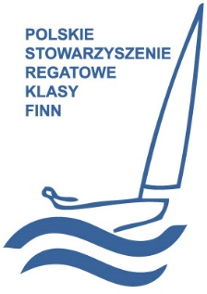
Zarząd Polskiego Stowarzyszenia Regatowego klasy Finn podjął decyzję o wykupieniu w najbliższym wydaniu ogólnopolskiej gazety nekrologu na okoliczność śmierci Czesława Marchaja. Nekrolog zostanie opublikowany 23.07.2015 w Gazecie Wyborczej.
Polskie Stowarzyszenie Regatowe Klasy Finn
Al. Jerozolimskie 224, 02-495 Warszawa
tel: +48 601776920 fax: +48 22 662 38 38
e-mail: office@finnclass.pl
www.finnclass.pl

